**Hướng dẫn cài đặt và cấu hình SVN**

# **I,** **Hướng dẫn cài đặt và quản lý Visual SVN Server**

1. **Giới thiệu**

**Visual SVN** sử dụng như một Repository Server (Kho chứa). Dùng để lưu trữ các file dữ liệu chia sẻ giữa các thành viên trong nhóm. Visual SVN được cài trên 1 máy chủ, các thành viên trong nhóm sẽ cài đặt chương trình client ( subversion client), có nhiều chương trình Subversion client, được nhiều hãng khác nhau phát triển và cơ bản là đều miễn phí.

1. **Download VisualSVN**

Truy cập vào URL:

* <http://www.visualsvn.com/server/>

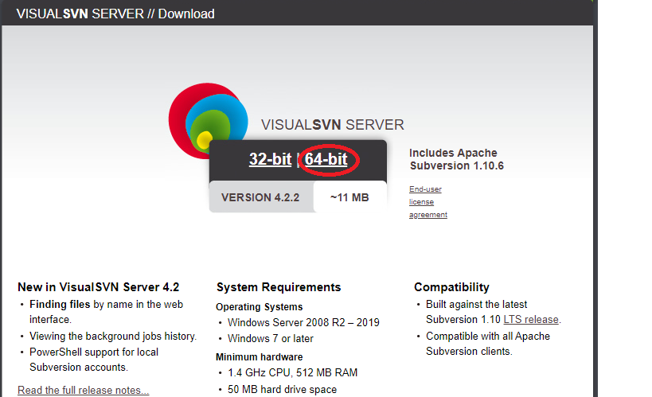

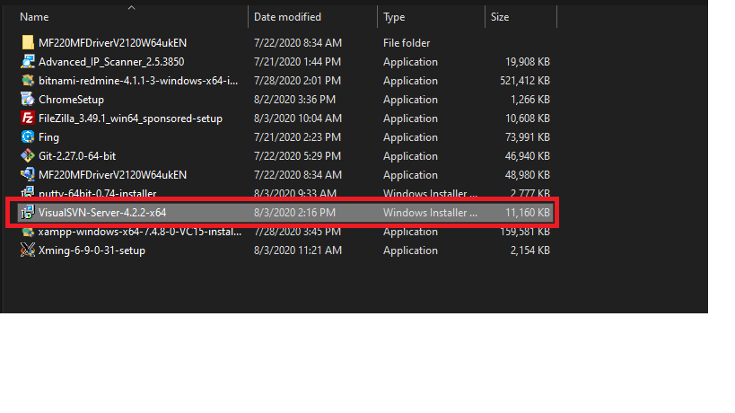

1. **Cài đặt SVN Server**

### Bước 1: **Next**

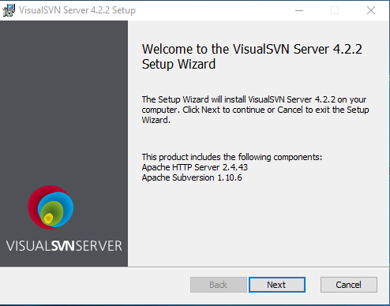

### **Bước 2:** Bấm chọn “I add the terms in the License Agreement” và chọn **Next**

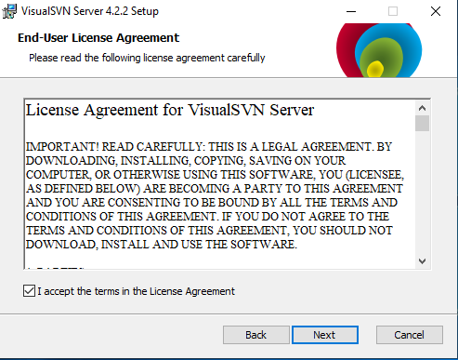

### **Bước 3:** bấm chọn “ VisualSVN Server and Administrator Tools” và “ Add Subversion command-line” rồi bấm “**Next**”

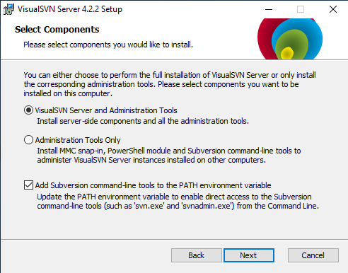

### **Bước 4: Phân vùng cài đặt**

Chọn thư mục để cài đặt, chẳng hạn:

* C:\Program Files\VisualSVN Server

Chọn vị trí cho thư mục có chứa dữ liệu (Thông thường, bạn nên đặt vào 1 ổ cứng an toàn):

* C:\Repositories

Lựa chọn Port kết nối, thông thường là port 443 ở đây mình chọn port 8443.

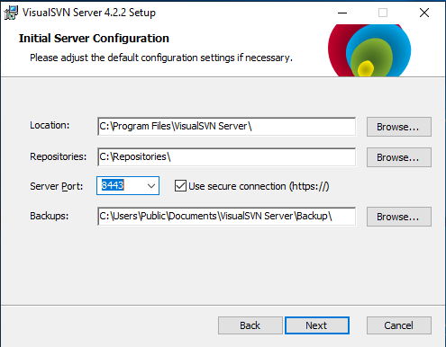

### **Bước 5 : Bấm “ Next” và “install”**

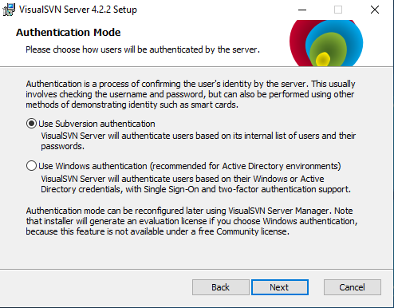

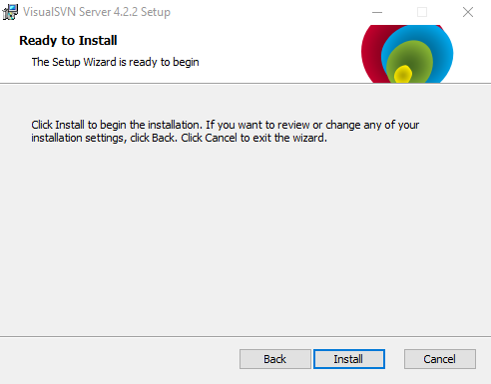

1. **Quản lý và tạo Repository**

### **Bước 1: Tạo mới 1 User.**

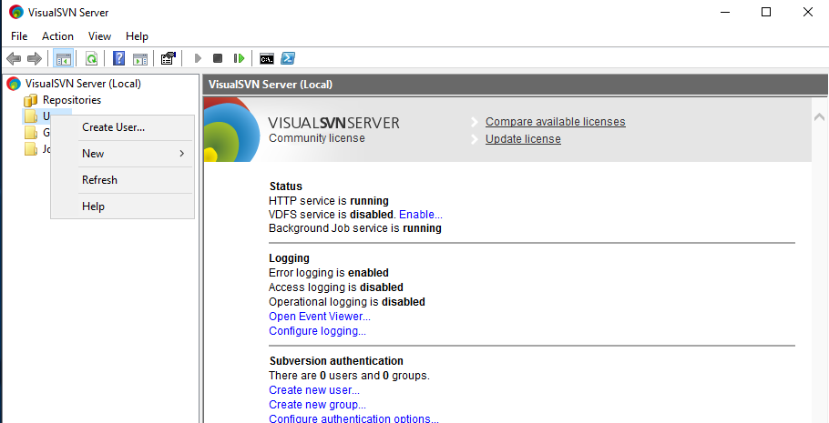

Nhập thông tin User/ Password

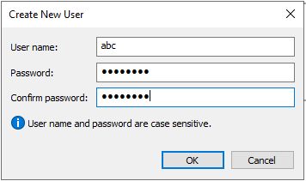

### **Bước 2: tạo mới một Repository**

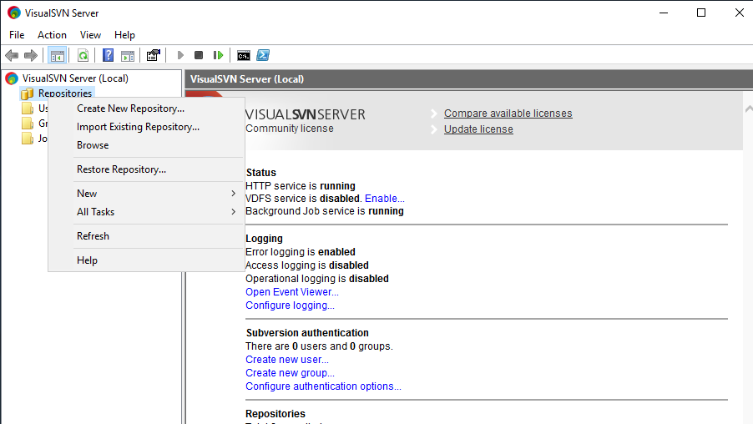

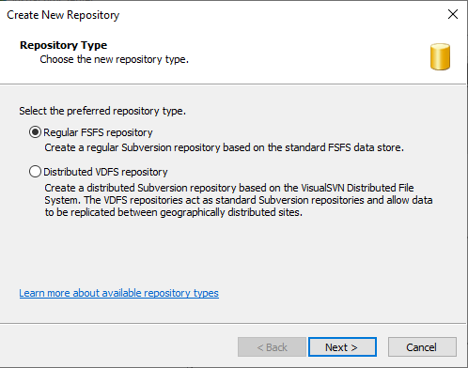

Điền tên Repository

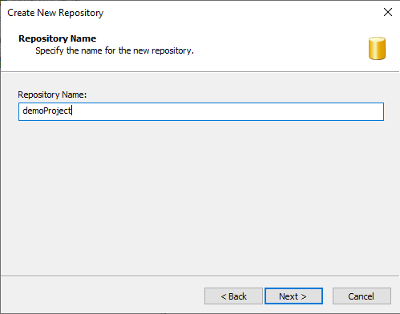

Mặc định không ai được phép truy cập vào Repository này, chúng ta sẽ phân quyền sau.

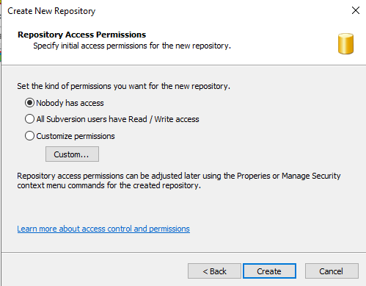

Thông tin cấu hình Project

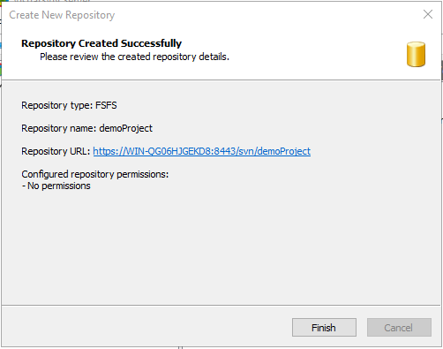

### **Bước 3: Phân quyền người dùng cho Project**

Nhấp chuột phải vào demoProject -> properties -> Security chọn “add”

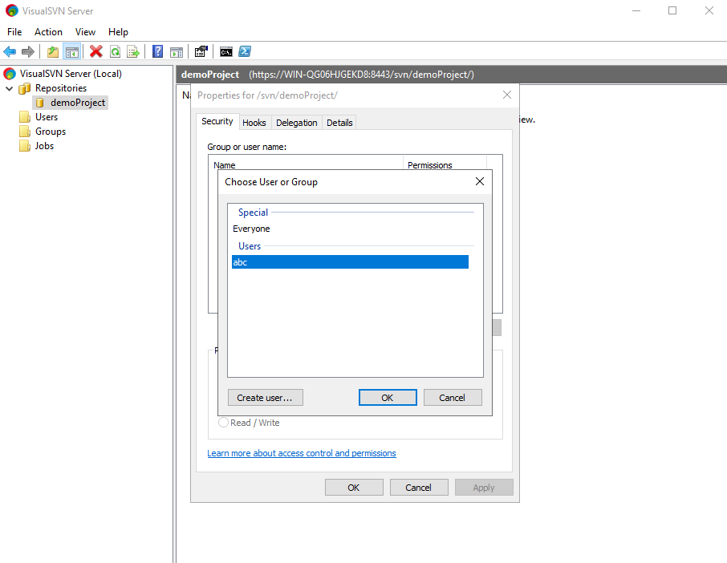

Phân quyền cho người dùng.

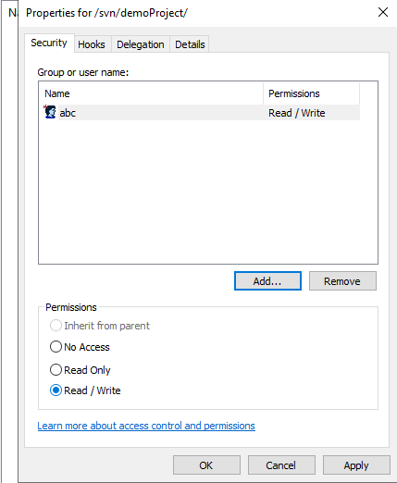

Sau khi kết thúc có thể truy cập demoProject qua website: https://WIN-QG06HJGEKD8:8443/svn/demoProject/

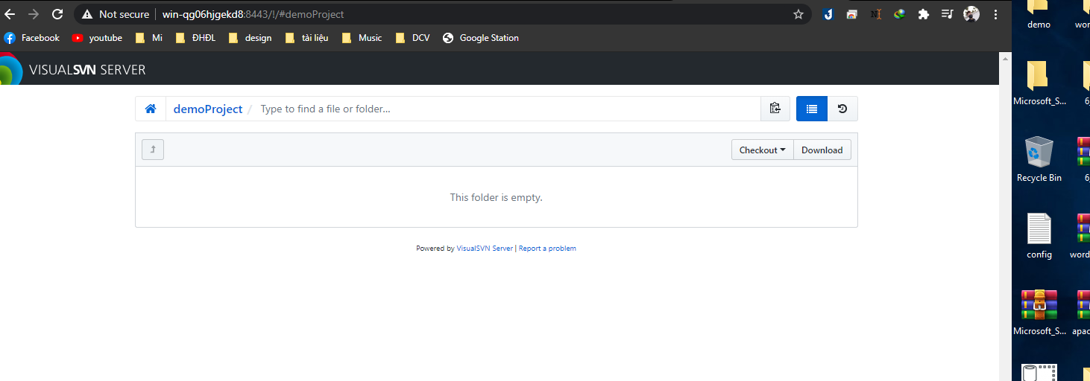

# **II, Hướng dẫn cài đặt và sử dụng Tortoise SVN**

1. **Download Tortoise SVN**

Truy cập vào URL:

* <https://tortoisesvn.net/downloads.html>

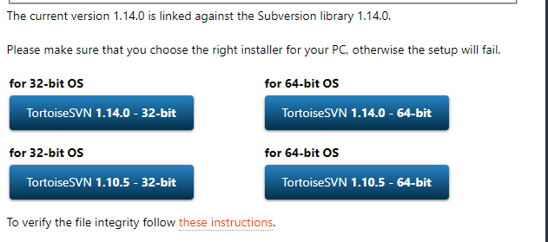

Tùy thuộc vào hệ điều hành có thể download phiên bản cho phù hợp

1. **Cài đặt Tortoise SVN**

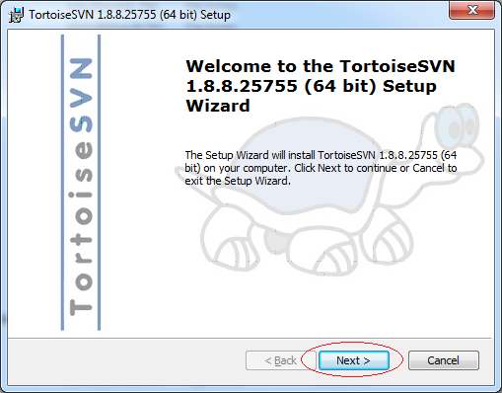

Bấm Next

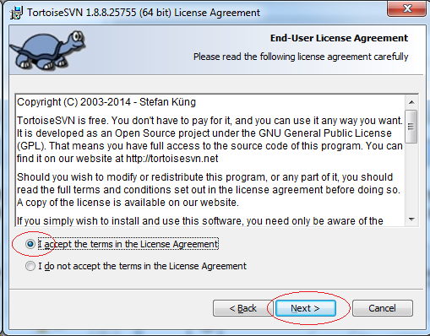

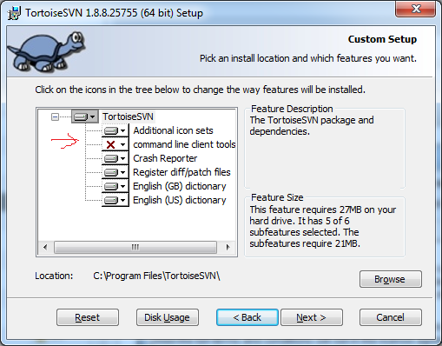

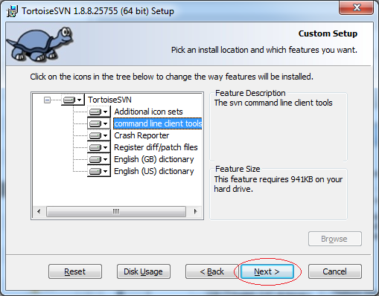

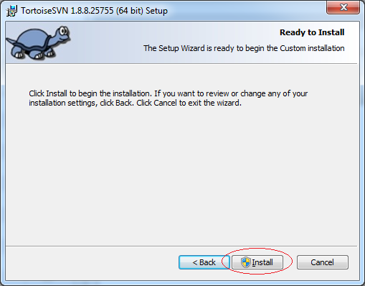

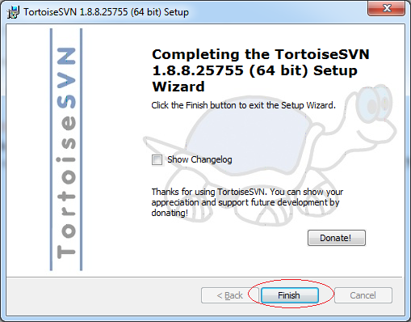

Cài đặt thành công, khởi động lại máy tính

1. **Hướng dẫn sử dụng Tortoise SVN**
   1. **Import dữ liệu lên Repository**

Trước hết cần một thành viên trong nhóm chia sẻ dữ liệu ban đầu lên SVN Repository. Nếu không có dữ liệu gì thì có thể bỏ qua bước này.

Copy URL ProJect:

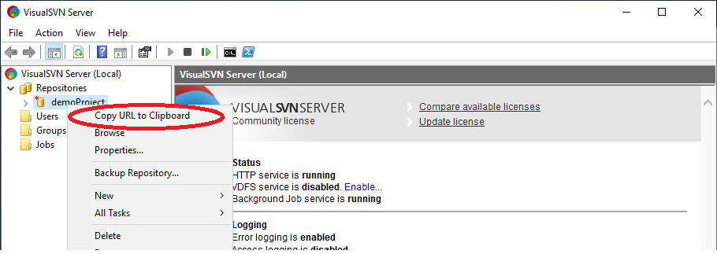

URL mà bạn coppy được có thể chứa tên máy chủ:

* <https://WIN-QG06HJGEKD8:8443/svn/demoProject/>

Bạn có thể thay đổi tên máy chủ bằng địa chỉ IP.

Nhấp chuột phải vào mục demo và chọn:

* TortoiseSVN/Import…

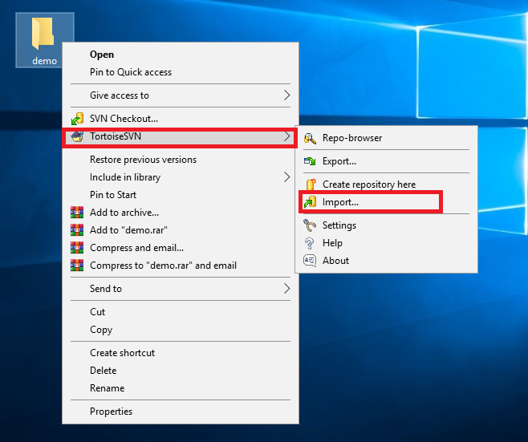

Nhập vào URL của SVN Repository.

* <https://WIN-QG06HJGEKD8:8443/svn/demoProject/>

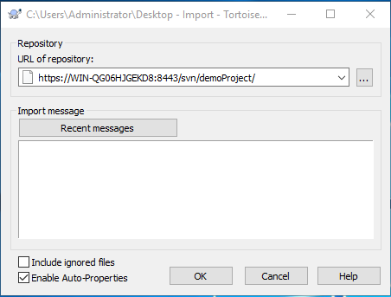

Sử dụng tài được cung cấp để đănh nhập

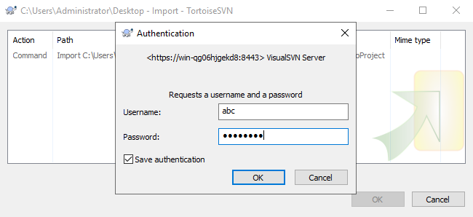

Dữ liệu đã được import vào SVN Repository.

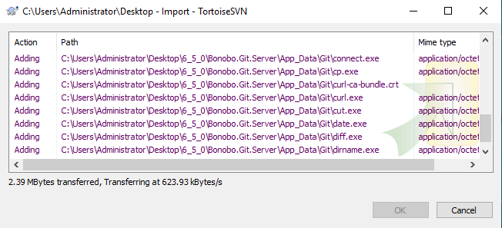

Nhìn trên Visual SVN:

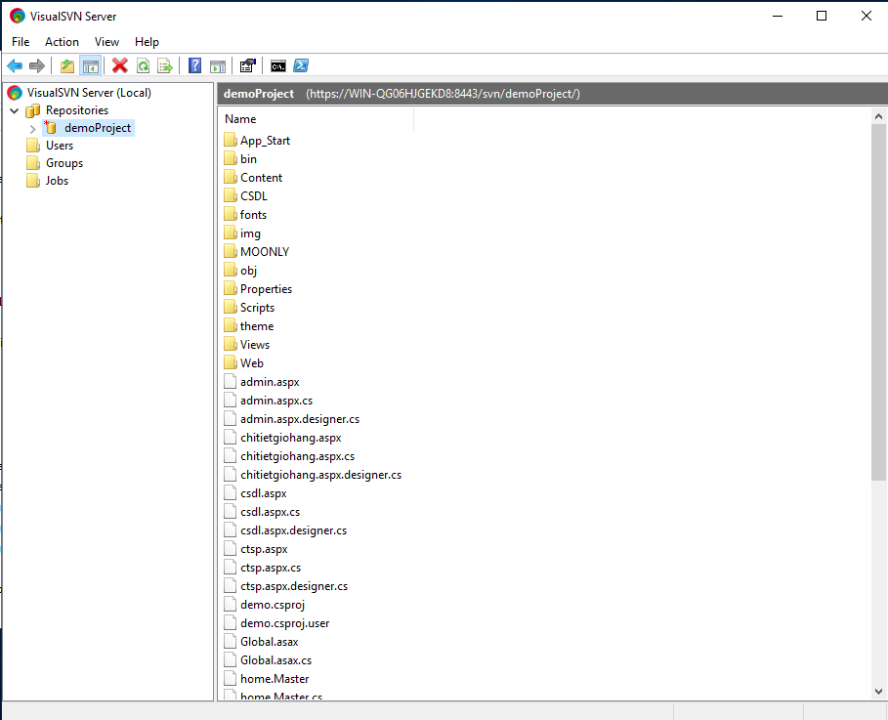

Nhìn từ website:

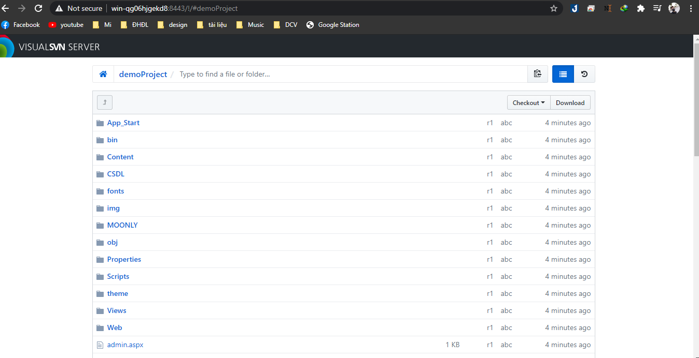

* 1. **Check out**

Tất cả các thành viên nhóm sẽ checkout các dữ liệu từ trên SVN Repository về máy tính của mình, bao gồm cả người import dữ liệu ban đầu vào SVN Repository.

Tại các máy tính của các thành viên, tạo mới một thư mục rỗng nào đó, và checkout dữ liệu từ SVN Repository về đó. Thư mục này sẽ là thư mục làm việc của mỗi thành viên trên máy tính của mình.

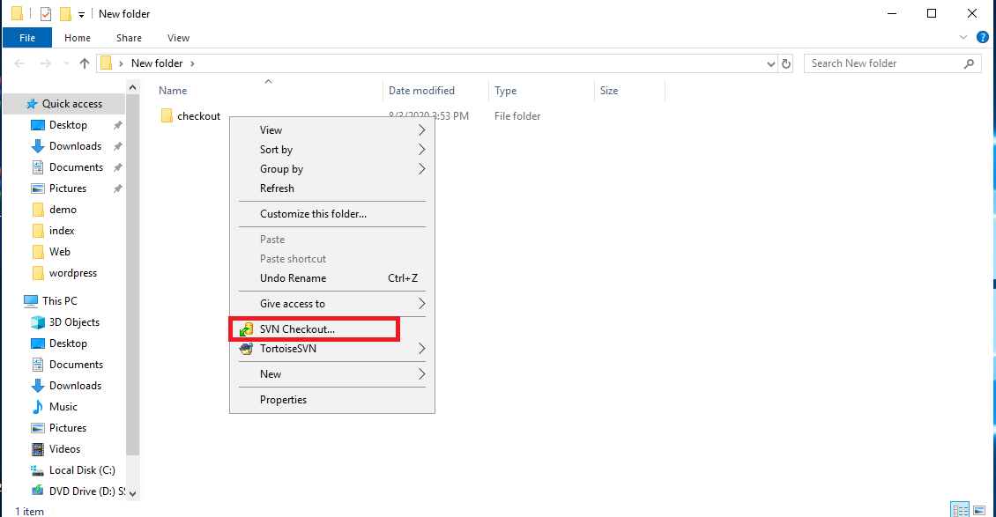

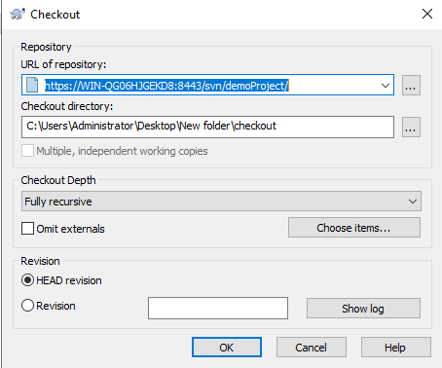

Dữ liệu đã được lấy về.

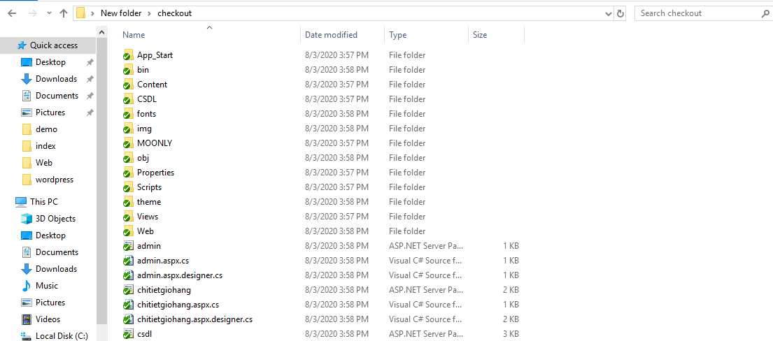

* 1. Commit và Update

Bây giờ chúng ta sẽ sửa (hoặc thêm) file trên các thư mục rồi Commit lên.

Tiếp theo tôi tạo mới một file TeamTodo.txt. Biểu tượng của file mới được tạo ra có dấu ?, thông báo rằng file này mới, và chưa được quản lý bởi SVN.



Thư mục SVN chứa file có dữ liệu bị sửa đổi cũng thay đổi biểu tượng.

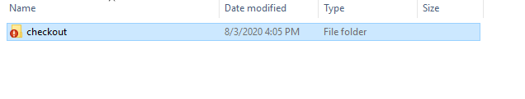

Để Commit dữ liệu lên SVN Repository, nhấn phải chuột vào file hoặc thư mục cần Commit, chọn SVN Commit...

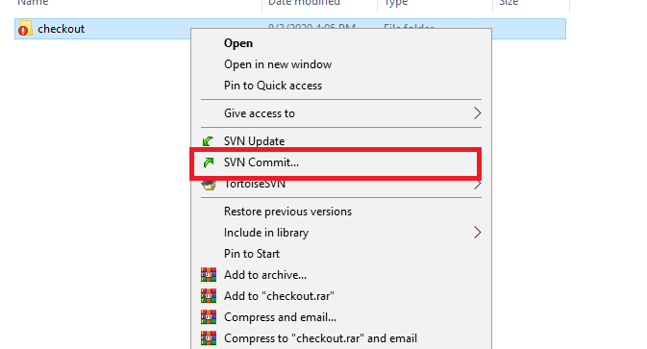

Check chọn các file cần commit trên danh sách.

* Mặc định Tortoise SVN tự động check vào các file có sửa đổi.

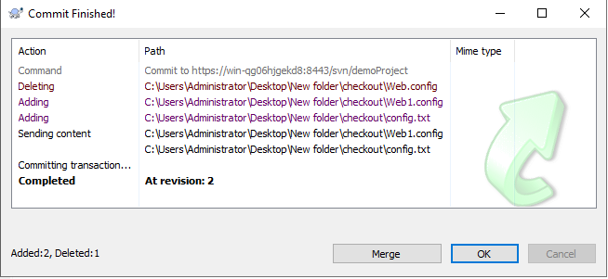

* 1. Update

Thành viên khác trong nhóm có thể Update (cập nhập) các dữ liệu mới nhất từ SVN Repository.

